**2020 年度**

**洛阳市西工区住房和城乡建设局 部门决算**

**二〇二一年十月**

# **目 录**

第一部分 洛阳市西工区住建局概况

一、部门职责二、机构设置

第二部分 2020 年度部门决算表

一、收入支出决算总表二、收入决算表

三、支出决算表

四、财政拨款收入支出决算总表

五、一般公共预算财政拨款支出决算表

六、一般公共预算财政拨款基本支出决算表

七、一般公共预算财政拨款“三公”经费支出决算表八、政府性基金预算财政拨款收入支出决算表

第三部分 2020 年度部门决算情况说明

一、收入支出决算总体情况说明二、收入决算情况说明

三、支出决算情况说明

四、财政拨款收入支出决算总体情况说明

五、一般公共预算财政拨款支出决算情况说明

六、一般公共预算财政拨款基本支出决算情况说明

七、一般公共预算财政拨款“三公”经费支出决算情况说明八、预算绩效情况说明

九、政府性基金预算财政拨款支出决算情况说明十、机关运行经费支出情况说明

十一、政府采购支出情况说明十二、国有资产占用情况说明第四部分 名词解释

# **第一部分 洛阳市西工区住建局概况**

一、部门职责

（一）贯彻执行国家有关城乡建设管理的方针、政策，贯彻实施和宣传解释国家、省、市有关城市道路建设征地拆迁管理的法律、法规、规章和政策。

（二）按照洛阳市城市建设总体规划，协助制定区域性建设规划，并负责督促落实；负责辖区区属道路改造、建设工作。

（三）配合市级部门完成辖区内市属道路及其他市政基础设施改造、建设工程；协调、组织、参与辖区基础设施拆迁及区委、区政府交办的重点项目拆迁。

（四）负责区管市政道路建设工程的设计及招投标方案的制订，并监督执行。

（五）做好已取消和下放行政审批事项的服务和监管工作。贯彻执行国家、省、市人民防空法律、法规和方针政策；对人民群众进行防空常识和《人民防空法》等法规的宣传教育；组织本辖区人民防空工程建设、维护和管理；负责征收区属各类企业、事业单位和个体工商户社会负担的人防建设费。负责征收本辖区内2000平方米（含）以下的建设单位防空地下室易地建设费。组织指挥人民群众进行防空袭斗争，消除空袭后果和配合要地防空和城市防卫作战；协助有关部门恢复正常的生产和生活秩序。做好已取消和下放行政审批事项的服务和监管工作。负责本部门及所属事业单位网上名称管理工作。

（六）编制西工区农村公路发展建设规划；编制年度农村公路建设项目，并立项、申报、组织设计，办理施工许可安全许可，组织招投标，工程实施和工程质量监管以及验收。编制年度农村公路大中修养护工程项目。并组织立项、上报审批、组织实施和工程质量的监管；编制年度农村公路日常小修维护保养计划，并负责组织实施；认真开展公路“创建”、“达标”和“好路杯”竞赛等活动；完成年度西工区政府同洛阳市政府签订的《洛阳市农村公路建设管理目标责任书》的所有内容。

（七）负责公共租赁住房建设、分配管理。负责廉租房、公共租赁住房保障保障准入资格认定，廉租房租赁补贴发放。落实省市下达的经济适用住房建设计划，经济适用住房项目组织实施。负责经济适用住房项目认购公告发布工作，组织报名、资格初审、复审、公示、认定、购房合同备案以及购房档案建立。负责房地产中介市场的日常巡查和监管。

（八）做好已取消和下放行政审批事项的服务和监管工作。

（九）负责本部门、本系统信访稳定工作。

（十）负责本部门及所属事业单位登记、网上名称管理工作。（十一）负责本部门、本系统突发公共事件的应急管理工作，

贯彻落实突发公共事件应急预案，预防和处置本部门、本系统的突发事件。负责本系统、本行业安全生产监管工作，贯彻落实安全生产责任制，预防和处理本系统、本行业内安全生产事故。

（十二）完成区委、区政府交办的其他事项。

（十三）有关职责分工

二、机构设置

洛阳市西工区住建局内设机构 四个，包括：办公室、城乡建设管理股、人防管理股、房产管理股。

从决算单位构成看，洛阳市西工区住建局部门决算包括：本级 决算、所属单位决算。

本决算为汇总决算，纳入本部门 2020 年度部门决算编制范

围的单位共2个，其中一个不独立核算的二级机构1个，具体是：

1. 洛阳市西工区住建局（本级）
2. 洛阳市西工区住房和城乡建设综合服务中心

# **第二部分 2020 年度部门决算表**

以下为部门决算报表，插入图片

1. 收入支出决算总表

·

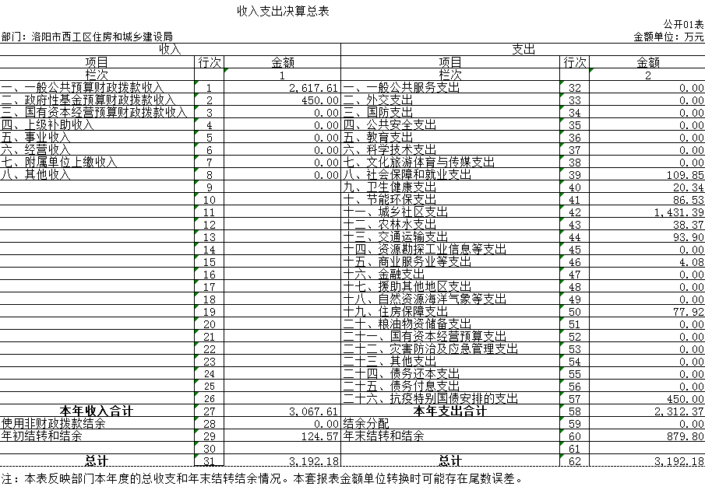

二、收入决算表

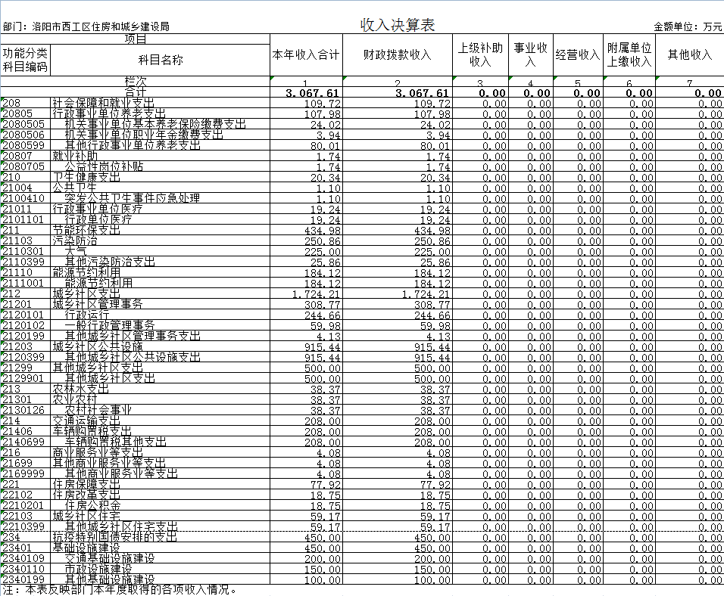

三、支出决算表

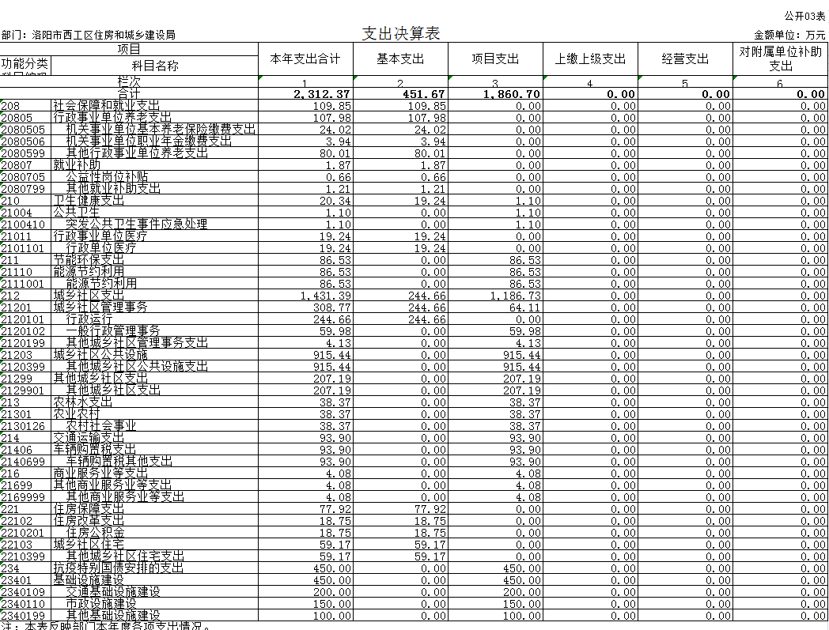

四、财政拨款收入支出决算总表

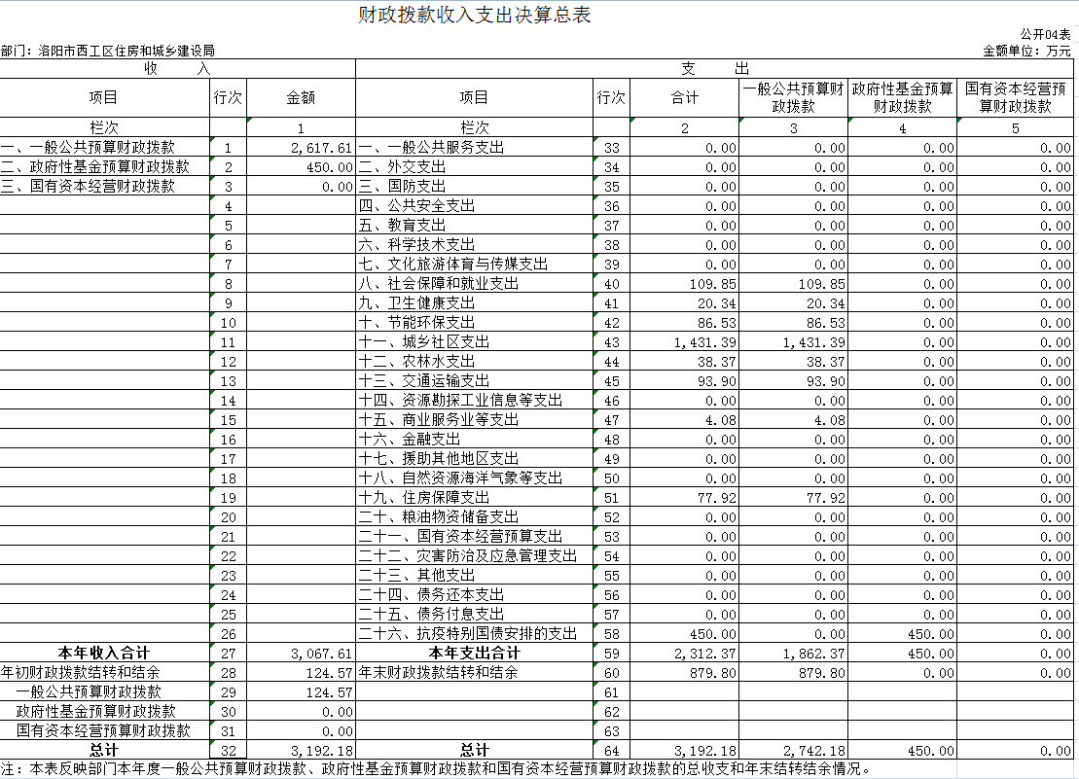

五、一般公共预算财政拨款支出决算表

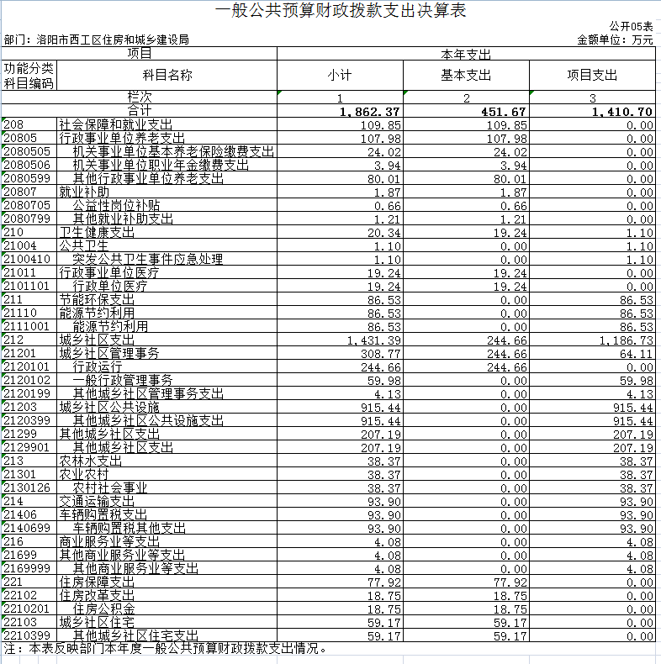

六、一般公共预算财政拨款基本支出决算表

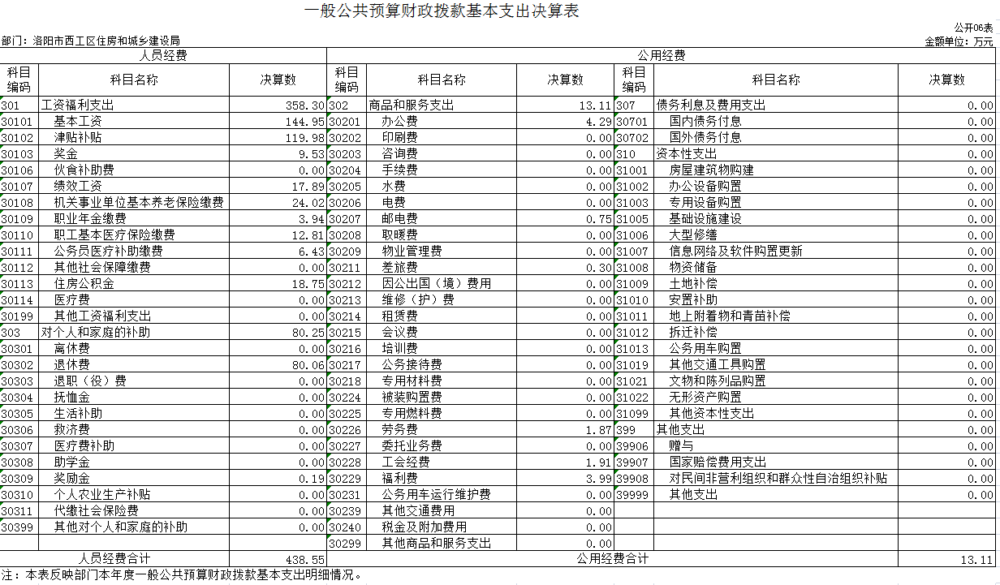

七、一般公共预算财政拨款“三公”经费支出决算表

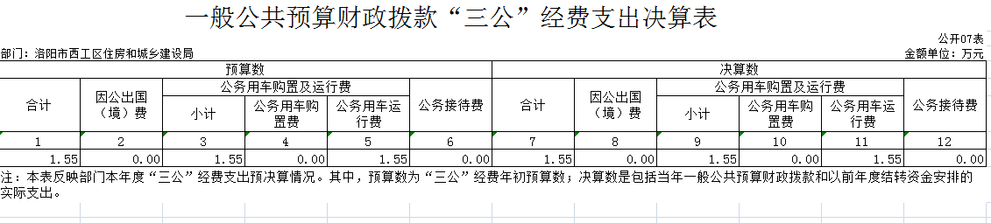

八、政府性基金预算财政拨款收入支出决算表

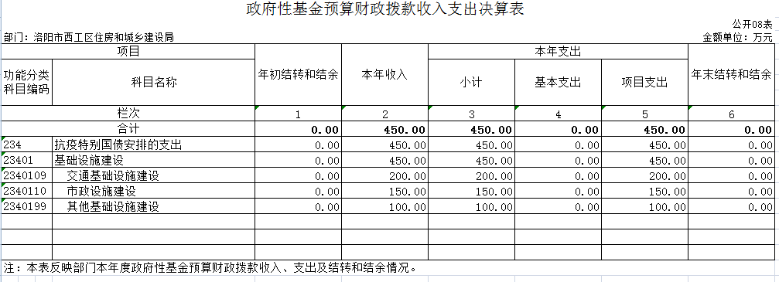

# **第三部分 2020 年度部门决算情况说明**

一、收入支出决算总体情况说明

2020 年度收、支总计均为3067.61万元。与上年度相比， 收、支总计各增加2068.63万元，增长207%。主要原因是2020 年新冠肺炎疫情突发，抗疫特别国债安排的支出-其他基础设施建设支出、交通基础设施建设支出、市政设施建设支出、能源节约利用支出、车辆购置税支出、其他城乡社区住宅支出较上年增加，上述项目上年均为0万元。

二、收入决算情况说明

2020 年度收入合计3067.61万元，比上年度增加2068.63 万元，增长 207%。其中：财政拨款收入3067.61万元，占100%；事业收入0万元，占0%；其他收入 0万元，占0%。

三、支出决算情况说明

2020 年度支出合计2312.37 万元，比上年度增加1426.91万元，增长161%。其中：基本支出 451.67 万元，占20%； 项目支出1860.7万元，占80%。

四、财政拨款收入支出决算总体情况说明

2020 年度财政拨款收、支总计均为3067.61万元，与上年度相比，财政拨款收、支总计各增加2068.63 万元， 增长207%。主要原因是2020 年新冠肺炎疫情突发，抗疫特别国债安排的支出-其他基础设施建设支出、交通基础设施建设支出、市政设施建设支出、能源节约利用支出、车辆购置税支出、其他城乡社区住宅支出较上年增加，上述项目上年均为0万元。

五、一般公共预算财政拨款支出决算情况说明

（一）总体情况

2020 年度一般公共预算财政拨款支出2312.37万元，占本年支出合计的100%。与上年度相比，一般公共预算财政拨款支出增加1426.91万元，增长161%。主要原因是2020 年新冠肺炎疫情突发，抗疫特别国债安排的支出-其他基础设施建设支出、交通基础设施建设支出、市政设施建设支出、能源节约利用支出、车辆购置税支出、其他城乡社区住宅支出较上年增加，上述项目上年均为0万元。

（二）结构情况

2020 年度一般公共预算财政拨款支出2312.37万元，主要用于以下方面：社会保障和就业（208类）支出109.85万元，占5%；卫生健康（210类）支出20.34万元，占1%；节能环保（211类）支出86.53万元，占4%；城乡社区（212类）支出1431.39万元，占61.5%；农林水（213类）支出38.37万元，占2%；交通运输（214类）支出93.9万元，占4%；商业服务等（216类）支出4.08万元0.5%住房保障（类）支出77.92万元， 占3%；抗疫特别国债安排的支出（234类）支出450万元，占19%。

（三）具体情况

2020 年度一般公共预算财政拨款支出年初预算为2679.98万元，支出决算为2312.37万元，完成年初预算的86%。决算数与年初预算数存在差异的主要原因：一是 2020 年新冠肺炎疫情突发，能源节约利用专项资金、国三柴油车补助资金未能支出。

* + 1. 社会保障和就业支出（208类）行政事业单位养老支出（05款）行政单位离退休（99项）。年初预算为80.01万元，支出决算为80.01万元，完成年初预算的100%。决算数与年初预算数无差异。
    2. 社会保障和就业支出（208类）机关事业单位养老支出（05款）行政单位养老保险缴费（05项）。年初预算为25.52万元，支出决算为24.02万元，完成年初预算的94%。决算数与年初预算数存在差异的主要原因人员调动。
    3. 社会保障和就业支出（208类）行政事业职业年金支出（05款）行政单位职业年金缴费（06项）。年初预算为 4.17万元，支出决算为3.94万元，完成年初预算的94%。决算数与年初预算数存在差异的主要原因人员调动。
    4. 社会保障和就业支出（208类）就业补助支出（07款）公益岗位补助支出（05项）。年初预算为 2.95万元，支出决算为1.87万元，完成年初预算的63%。决算数与年初预算数存在差异的主要原因直达资金拨付。
    5. 卫生健康（210类）行政事业单位医疗（11款）行政单位医疗（01项）年初预算为33.27万元，支出决算为19.24万元，完成年初预算的58%。决算数与年初预算数存在差异的主要原因人员调动。
    6. 卫生健康（210类）公共卫生（04款）突发公共卫生应急处理（10项）年初预算为0万元，支出决算为1.1万元，完成年初预算的100%。决算数与年初预算数存在差异的主要原因2020 年新冠肺炎疫情突发。
    7. 节能环保（211类）能源节约利用（10款）能源节约利用（01项）年初预算为86.53万元，支出决算为86.53万元，完成年初预算的100%。决算数与年初预算数无差异。

1. 城乡社区支出（212类）城乡社区管理事务（01款）行政运行（01项）年初预算为264.96万元，支出决算为244.66万元，完成年初预算的92%。决算数与年初预算数存在差异的主要原因是人员调动。
2. 城乡社区支出（212类）城乡社区管理事务（01款）一般行政管理事务（02项）年初预算为81.91万元，支出决算为59.98万元，完成年初预算的73%。决算数与年初预算数存在差异的主要原因是资金调配不到位。
3. 城乡社区支出（212类）城乡社区管理事务（01款）行政运行（99项）年初预算为7.29万元，支出决算为4.13万元，完成年初预算的57%。决算数与年初预算数存在差异的主要原因资金调配不到位。
4. 城乡社区支出（212类）城乡社区公共设施（03款）其他城乡社区公共设施支出（99项）年初预算为915.44万元，支出决算为915.44万元，完成年初预算的100%。决算数与年初预算数无差异。
5. 城乡社区支出（212类）其他城乡社区（99款）其他城乡社区 （01项）年初预算为207.19万元，支出决算为207.19万元，完成年初预算的100%。决算数与年初预算数无差异。
6. 农林水支出（213类）农业农村（01款）农村社会事业 （26项）年初预算为37.37万元，支出决算为38.37万元，完成年初预算的100%。决算数与年初预算数无差异。
7. 交通运输支出（214类）车辆购置税支出（06款）车辆购置税支出（99项）年初预算为208万元，支出决算为93.9万元，完成年初预算的45%。决算数与年初预算数存在差异主要原因是无国三柴油车辆上报信息。
8. 商业服务支出（216类）其他商业服务（99款）其他商业服务支出（99项）年初预算为4.08万元，支出决算为4.08万元，完成年初预算的100%。决算数与年初预算数无差异。
9. 住房保障支出（221类）住房改革支出（02款）住房公积金 （01项）年初预算为20.05万元，支出决算为18.75万元，完成年初预算的93%。决算数与年初预算数存在差异的主要原因是人员调动。
10. 住房保障支出（221类）城乡社区住宅支出（03款）其他城乡社区住宅支出 （99项）年初预算为59.17万元，支出决算为59.17万元，完成年初预算的100%。决算数与年初预算数无差异。
11. 抗疫特别国债安排的支出（234类）基础设施建设（01款）交通基础设施建设 （09项）年初预算为200万元，支出决算为200万元，完成年初预算的100%。决算数与年初预算数无差异。
12. 抗疫特别国债安排的支出（234类）基础设施建设（01款）市政施设建设（10项）年初预算为150万元，支出决算为150万元，完成年初预算的100%。决算数与年初预算数无差异。
13. 抗疫特别国债安排的支出（234类）基础设施建设（01款）其他基础施设建设（99项）年初预算为100万元，支出决算为100万元，完成年初预算的100%。决算数与年初预算数无差异。

六、一般公共预算财政拨款基本支出决算情况说明

2020 年度一般公共预算财政拨款基本支出438.55万元。与上年度相比，减少47.01万元，下降11%。减少的原因是单位合并人员转隶。公用经费支出较上年减少39.18万元，下降33%。其中：

（一）人员经费358.3万元，主要包括：基本工资144.95万元、津贴补贴119.98万元、奖金9.53万元、绩效工资17.89万元、机关事业单位基本养老保险缴费24.02万元、职业年金缴费3.94万元、职工基本医疗保险缴费12.81万元、公务员医疗补助缴费6.43万元、住房公积金18.75万元、退休费80.06万元、奖励金0.19万元；

（二）公用经费13.11万元，主要包括：办公费4.29万元、邮电费0.75万元、差旅费0.3万元、劳务费1.87万元、工会经费1.91万元、福利费3.99万元。

七、一般公共预算财政拨款“三公”经费支出决算情况说明

（一）“三公”经费财政拨款支出决算总体情况说明

2020 年度“三公”经费财政拨款支出预算为1.55万元，支出决算为1.55万元，完成预算的100%。2020 年度“三公”支出决算数与预算数无差异。

（二）“三公”经费财政拨款支出决算具体情况说明

2020 年度“三公”经费财政拨款支出决算中，因公出国（境）

费年初预算和支出决算均为0万元；公务用车购置及运行费支出决算1.55万元，完成年初预算的100%，占 100%；公务接待费支出决算 0万元，完成年初预算的0%，占0%。具体情况如下：

1.因公出国（境）费年初预算为 0 万元，支出决算为为 0 万

元。

2.公务用车购置及运行费年初预算为1.55万元，支出决算

为1.55万元，完成年初预算的100%。决算数与年初预算数无差异。

公务用车购置支出0万元，购置车辆0 辆。

公务用车运行费支出1.55万元。主要用于车辆保险、燃油、维修等方面。

3.公务接待费年初预算为0万元，支出决算为0万元， 完成年初预算的 0。

八、预算绩效情况说明

（一）绩效管理工作开展情况

为深入贯彻落实《中共洛阳市委 洛阳市人民政府关于全面实施预算绩效管理的实施意见》（洛发﹝2021﹞3 号）精神，健全绩效评价常态化机制，强化部门预算绩效管理主体责任，提高财政资金使用效益。按照《洛阳市财政局关于开展 2020 年度市级预算绩效自评的工作通知》（洛财效〔2021〕2 号）要求，我单位高度重视，成立了绩效自评工作领导小组，通过基础资料收集、数据汇总分析等工作程序， 对单位项目的情况进行全面了解，形成了2020 年度项目单位自评总结报告留档保存。

（二）项目绩效自评结果

我部门内设 1个预算归口管理单位，2020 年度项目预算共有8个；项目全年预算资金总额为2615.94万元，全年实际执行数为1860.7万元，预算执行率为70%。

根据《洛阳市财政局关于开展 2020 年度市级预算绩效自评工作的通知》（洛财效〔2021〕2 号）相关规定，绩效评价结果实行百分制和四级分类，分别是：90（含）-100 分为优、80（含）

-90 分为良、60（含）-80 分为中、60 分以下为差。

我单位通过对本部门项目调查研究、座谈、查阅相关资料， 根据相关政策要求进行打分，最终项目自评平均得分为 90.67 分， 评价结果为“优”。

（三）重点绩效评价结果

根据《洛阳市财政局关于开展 2020 年度市级预算绩效自评的工作通知》（洛财效〔2021〕2 号）要求，我单位对“2020 年西工区芳林北路（汉屯路--健康西路）”项目进行行了重点绩效评价。该项目年初预算为500万元，截至 2021 年 9 月，实际到位资金为500万元，资金到位率为100%。

评价组依据评价指标体系及评分标准，通过数据采集、问卷

调查及访谈，对 2020 年西工区芳林北路（汉屯路--健康西路）项目绩效进行客观评价，最终评分结果综合得分为93分，评价等级属于“优”。

九、政府性基金预算财政拨款支出决算情况说明

2020 年度政府性基金预算财政拨款支出决算为450万元。该资金为本年度上级下达资金，主要用于交通基础施设建设、市政设施建设和其他基础设施建设。

十、机关运行经费支出情况说明

2020 年度机关运行经费年初预算为15.13万元，支出决算数为13.11元，完成年初预算的86%。决算数与年初预算数存在差异的主要原因节约办公。

十一、政府采购支出情况说明

自 2019 年度起，部门决算填报系统较上年度取消了原有填报说明附表－《政府采购情况表》（SC06 表），故该项内容在此未作说明。

十二、国有资产占用情况说明

2020 年期末，我部门共有车辆1辆，其中：应急保障用车0、执法执勤用车0辆、特种专业技术用车0辆、其他用车1辆；单位价值3万元以上通用设备3台（套），单位价值10万元以上专用设备1台（套）。单位价值20万元以上专用设备1台（套）。

# **第四部分 名词解释**

一、财政拨款收入：单位从同级政府财政部门取得的财政预 算资金。

二、事业收入：事业单位开展专业业务活动及其辅助活动取 得的收入。

三、上级补助收入：事业单位从主管部门和上级单位取得的 非财政补助收入。

四、附属单位上缴收入：事业单位取得附属独立核算单位根据有关规定上缴的收入。

五、经营收入：事业单位在专业业务活动及其辅助活动之外 开展非独立核算经营活动取得的收入。

六、其他收入：单位取得的除“财政拨款收入”、“事业收入”、 “上级补助收入”、“附属单位上缴收入”、“经营收入”以外的各项收入。

七、用事业基金弥补收支差额：事业单位在当年收入不足以安排当年支出的情况下，使用以前年度积累的事业基金（事业单 位当年收支相抵后按国家规定提取、用于弥补以后年度收支差额的基金）弥补当年收支缺口的资金。

八、基本支出：为保障机构正常运转、完成日常工作任务而 发生的人员支出和公用支出。

九、项目支出：基本支出之外为完成特定行政任务和事业发 展目标所发生的支出。

十、“三公”经费：纳入同级财政预决算管理“三公”经费，指 部门使用财政拨款安排的因公出国（境）费、公务用车购置及运行费和公务接待费。其中，因公出国（境）费反映单位公务出国（境）的国际旅费、国外城市间交通费、住宿费、伙食费、培训费、公杂费等支出；公务用车购置及运行费反映单位公务用车车 辆购置支出（含车辆购置税）及租用费、燃料费、维修费、过路 过桥费、保险费、安全奖励费用等支出；公务接待费反映单位按 规定开支的各类公务接待（含外宾接待）支出。

十一、机关运行经费：为保障行政单位（含参照公务员法管理的事业单位）运行用于购买货物和服务的各项资金，包括办公及印刷费、邮电费、差旅费、会议费、福利费、日常维修费、专用材料及一般设备购置费、办公用房水电费、办公用房取暖费、办公用房物业管理费、公务用车运行维护费以及其他费用。

十二、工资福利支出：单位支付给在职职工和编制外长期聘 用人员的各类劳动报酬，以及为上述人员缴纳的各项社会保险费 等。

十三、商品和服务支出：单位购买商品和服务的支出。

十四、对个人和家庭的补助支出：单位用于对个人和家庭的 补助支出。

十五、年末结转：本年度或以前年度预算安排，已执行但尚未完成或因客观条件发生变化无法按原计划实施，需延迟到以后年度按有关规定继续使用的资金。

十六、年末结余：本年度或以前年度预算安排，已执行完毕或因客观条件发生变化无法按原预算安排实施，不需要再使用或无法按原预算安排继续使用的资金。